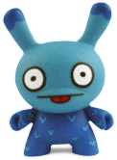
Advanced Psychology for Adults
Продвинутая психология для совершеннолетних

Вит Ценёв, Psyberia.ru

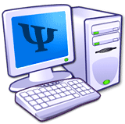
Тренировка памяти
Проверка и развитие зрительной памяти

Монитор психологии

Программа «Тренировка памяти», как и Visual Memory Test, предназначена для проверки (и тренировки) зрительной памяти. Только теперь вы будете запоминать не картинки, а слова.
Программа бесплатная, очень скромная по размерам (около 60 килобайт), инсталляции не требуется.
Скачайте архив с программой, распакуйте архив (в любой каталог) и запустите программу.
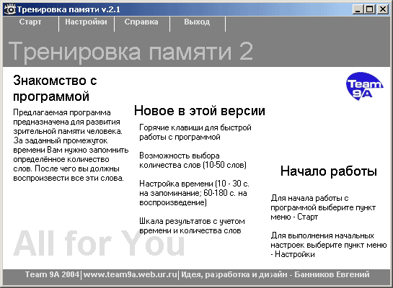

Сразу хочу обратить ваше внимание на очень важное преимущество «Тренировки памяти» по сравнению с Visual Memory Test – вы можете изменять (или усложнять) задания по мере того, как улучшаются ваши результаты. И если запомнить десять слов для вас не проблема, вы можете усложнить требования несколькими разными способами.
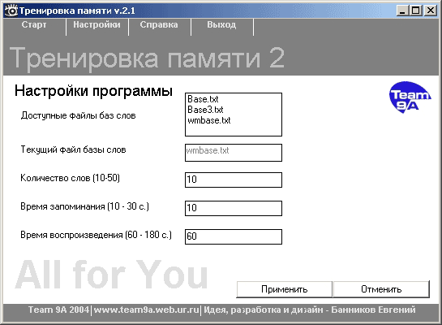
- Увеличить количество запоминаемых слов (до 50 слов),
- Сократить время, отведенное вам на запоминание этих слов,
- Сократить время, отведенное вам на воспроизведение этих слов.
Также вы можете расширять число используемых словарных баз, которые меняются простым кликом мышки по требуемой базе в колонке «Доступные файлы баз слов».
Посмотрели настройки? Хорошо. Теперь нажимайте кнопку «Старт» и запоминайте слова. На это вам отводится ровно десять секунд.
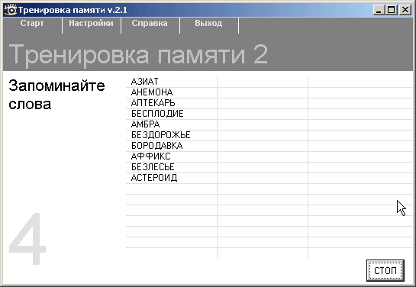
Слова встречаются замысловатые. «Акварелист», «кремнезем». Не сразу и сообразишь, что они означают. Но «означание» – значения не имеет. Вам нужно запомнить и, в дальнейшем, воспроизвести эти слова. Только и всего.
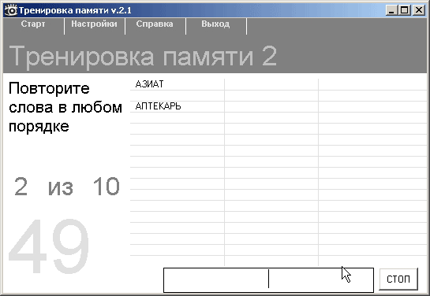
Как только десять секунд пройдут, программа автоматически переходит в режим проверки. Теперь нужно по памяти восстановить список слов. В каком порядке они идут, значения не имеет, порядок вспоминаемости слов произвольный. Это облегчает вашу задачу. Но есть и усложняющий элемент: слова нужно вписать, и если вы ошибетесь в написании (например, вместо «американец» – напишете «американиц»), то слово не будет засчитано, хотя вы его вроде бы как вспомнили. По истечению времени программа сообщит вам результат.
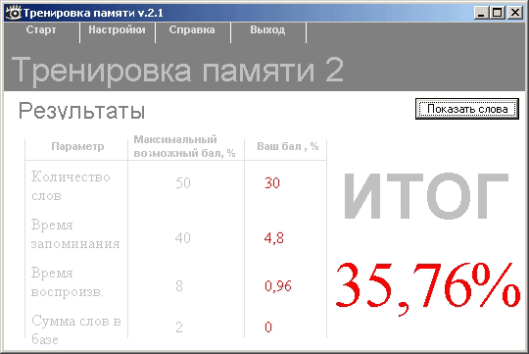
Программа «Тренировка памяти» имеет достаточно большой словарь, так что повторов слов не будет. Вы можете пройти этот тест двадцать раз подряд, и слова все время будут другие. Тренируйтесь.


Скачать «Тренировка памяти» (версия 2.1)

[65 килобайт]

https://psyberia.ru/pack/memtren.rar

Условия использования программы
Программа «Тренировка памяти» является бесплатной. Распакуйте архив в любой каталог и пользуйтесь на благо своей памяти.

